Задание: Изучить материал, написать конспект оставляя место под рисунки (при очном уроке рисунки будут выданы для вклеивания в ваши конспекты. Подготовить конспекты уроков для проверки на оценку.

Силовые контроллеры: назначение, устройство, технические характеристики.
Контроллер — аппарат управления, предназначенный для пуска, остановки, регулирования скорости вращения и реверсирования электродвигателей. Контакты контроллера включаются непосредственно в цепи питания электродвигателей с напряжением не свыше 600 В.
По устройству контактных частей различают контроллеры со скользящими контактами и кулачкового типа. Контроллеры со скользящими контактами в свою очередь разделяются на барабанные и плоские (последние применяются редко).
Вал контроллера может поворачиваться вручную или от приводимого в движение механизма или от отдельного электродвигателя. Неподвижные контакты (пальцы) располагаются в корпусе аппарата вокруг вала с контактами и изолированы от него. Контроллеры изготовляются только в защищенном исполнении. Для фиксации коммутационных положений служат храповые рычажно-пружинные механизмы.

Технические характеристики разных типов контроллеров.
Барабанные контроллеры.
Вследствие малой износостойкости контактов допустимое число включений контроллера в час превышает 240. При этом мощность запускаемого двигателя приходится снижать до 60% номинальной, из-за чего такие контроллеры применяются при редких включениях.
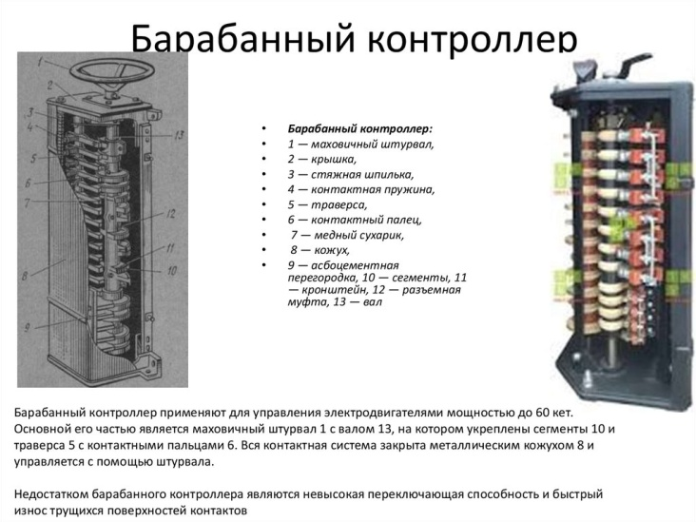
Рис. 19 Барабанный контроллер.

Кулачковые контроллеры.
В контроллере используется перекатывающийся линейный контакт. Благодаря перекатыванию контактов дуга, загорающаяся при размыкании, не воздействует на поверхность контакта, участвующую в проведении тока в полностью включенном состоянии.

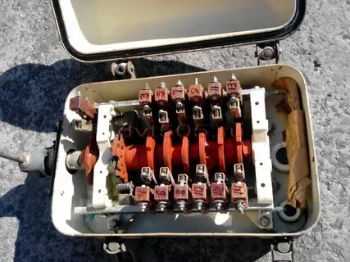
Рис. 20 Кулачковый контроллер.
Малый износ контактов позволяет увеличить число включений в час до 600 при продолжительности включения 60%.
Конструкция контроллера имеет следующую особенность: выключение происходит за счет выступа кулачка, а включение за счет силы пружины. Благодаря этому контакты удается развести даже в случае их сваривания.
Недостатком этой системы является большой момент на валу, создаваемый включающими пружинами при значительном числе контактных элементов. Возможны и другие конструктивные оформления привода контактов. В одном из них контакты замыкаются под действием кулачка и размыкаются под действием пружины, в другом и включение и отключение совершается кулачком. Однако они применяются редко.

Плоские контроллеры.
Плоские контроллеры получили широкое распространение для плавного регулирования поля возбуждения крупных генераторов и для пуска в ход и регулирования частоты вращения больших двигателей. Так как необходимо иметь большое число ступеней, то применение кулачковых контроллеров здесь нецелесообразно, потому что большое число ступеней ведет к резкому возрастанию габаритов аппарата.
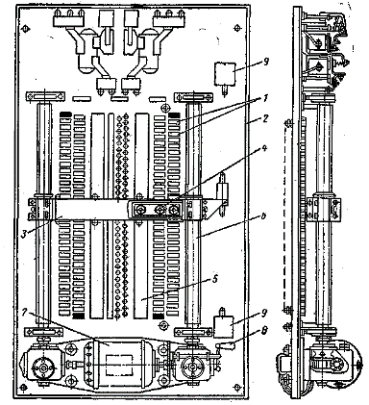
Рис.21 Плоский контроллер.
На рисунке показан вид плоского контроллера для регулирования возбуждения. Неподвижные контакты 1, имеющие форму призмы, укреплены на изоляционной плите 2, являющейся основанием контроллера. Размещение неподвижных контактов по полосам дает возможность иметь огромное число ступеней. При той же длине контроллера число ступеней может быть увеличено методом внедрения параллельного ряда контактов, сдвинутого относительно первого ряда. При сдвиге на полшага число ступеней умножается.
Подвижный контакт выполнен в виде медной щетки. Щетка размещается в траверсе 3 и изолируется от нее. Нажатие создается цилиндрической пружиной. Передача тока с контактной щетки 4 на выходной зажим осуществляется при помощи токосъемной щетки и токосъемной шины 5.
Контроллер рис.3 может сразу создавать переключения в 3-х независящих цепях. Траверса перемещается при помощи 2-ух винтов 6, приводимых в движение вспомогательным движком 7. При наладочных работах перемещение траверсы вручную делается ручкой 8. В конечных положениях траверса повлияет на конечные выключатели 9, которые останавливают движок.
Для того чтоб иметь возможность четкой остановки контактов на нужной позиции, скорость движения контактов берется малой: (5—7)10-3 м/с, а движок обязан иметь торможение. Плоский контроллер может иметь и ручной привод.

Командоконтроллеры.
Командоконтроллеры предназначены для управления электродвигателями, работающими в повторно-кратковременном режиме. В отличие от кнопочных постов ими можно одновременно переключать несколько цепей управления. В горной промышленности применяют командоконтроллеры серии КА-5000.
Командоконтроллер состоит из коммутирующего устройства кулачкового типа, закрываемого крышкой, и привода. Коммутирующее устройство (рис. 13) имеет квадратный вал 1, на котором укреплены четыре кулачковые шайбы 2, контактные рычаги 3 с подвижными контактами 4 мостикового типа и неподвижными контактами 5, укрепленными на изоляционной плите 6. Цепи управления присоединяют к зажимам 7.
Средства дугогашения отсутствуют. Пружины 8 установлены для быстрого размыкания контактов. Нажимные пружины 9 через контактный рычаг удерживают контакты в замкнутом положении. Размыкание контактов происходит путем вращения вала от привода аппарата с воздействием кулачковых шайб на ролик 10.
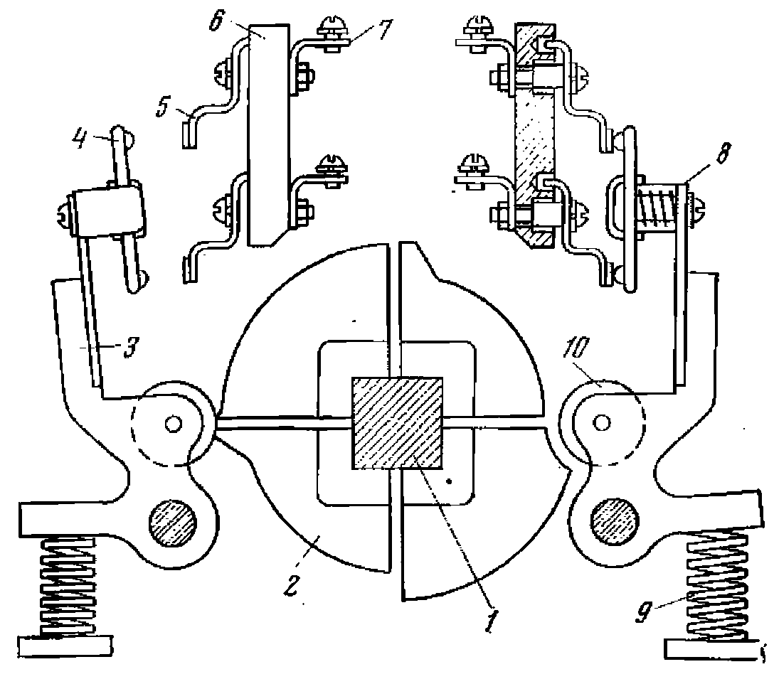
Рис. 22 Коммутирующее устройство командоконтроллера KA-5000.

Применение силовых командоконтроллеров в крановом электроприводе.
Для управления электродвигателями крановых механизмов применяют контроллеры следующих серий: ККТ-62 на переменном токе и контроллеры пультов DVP15 и UP35/I. Контроллеры этих серий изготовляют в защищенных корпусах с крышками и степенью защиты от внешней среды IР44.
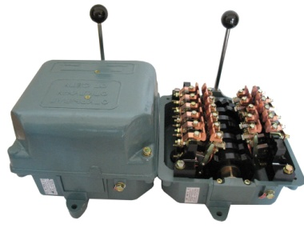
Рис. 23 Командоконтроллер серии ККТ-62.
Механическая износостойкость силовых командоконтроллеров составляет (3,2 -5) х 10 млн. циклов ВО. Коммутационная износостойкость зависит от силы коммутируемого тока. При номинальной силе тока она составляет около 0,5 х 10 млн. циклов ВО, а при силе тока 50 % от номинальной можно получить износостойкость 1 х 10 млн. циклов ВО.
Командоконтроллер ККТ-62 имеют номинальную силу тока 63 А при режиме работы ПВ = 40 %, но их коммутационная способность весьма невысокая, что ограничивает использование этих контроллеров в тяжелых условиях коммутации. Номинальное напряжение контроллеров переменного тока 380 В, частота 50 Гц.

